Innlogging til NCC Learning Platform
Hvis du er underleverandør eller ansatt i et datterselskap, må du først opprette en brukerkonto i NCC Learning Platform. For å gjøre dette, gå til www.ncc.no > For leverandører> På arbeidsplassen> Introduksjon til HMS> Ta kurset her . Nettadressen direkte til innloggingssiden er https://nccacademy.learning.nu/manuallogin
Klikk på knappen "Registrer deg” eller ”Ny brukerkonto", til høyre i bildet under.
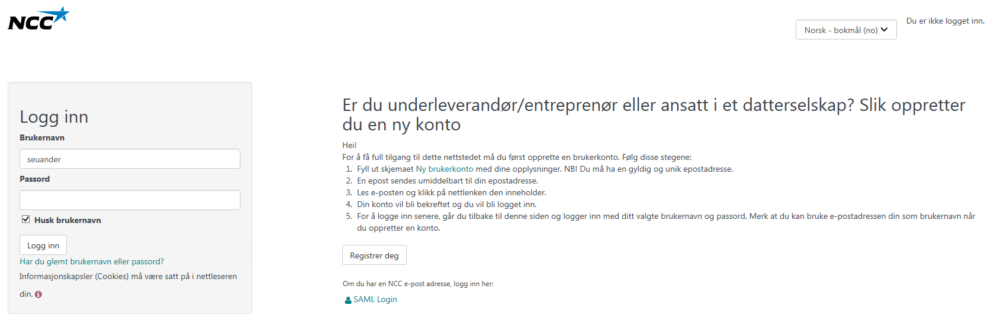
Når du har opprettet en konto og bekreftet den ved hjelp av lenken som er sendt i en epost til deg, skal du for framtiden logge inn via boksen til venstre i bildet over.
Du logger inn med det brukernavnet og passordet du oppgav da du opprettet kontoen din. Hvis du har glemt pasordet ditt, klikk på ”glemt ditt brukernavn eller passord?” og skriv inn din epostadresse. Du vil da motta en epost med en link til siden hvor du kan endre passordet.
Vær oppmerksom på at innloggingsboksen i bildet under ikke kan brukes, hvis du har en selvregistrert konto.
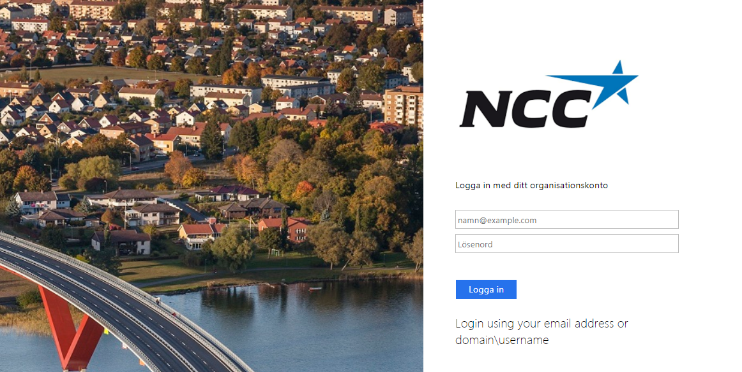
Tips:
- Du kan bruke epostadressen din som brukernavn
- Ikke mottat bekreftelsesmailen?
  - Sjekk om den kan ha havnet i søppelposten din.
  - Den kan ha blitt stoppet i brannmuren hos deg/ditt firma. Ta kontakt med IT Support hos firma ditt for å sjekke innstillinger.

Om du fortsatt har problemer med å logge inn, til tross for veiledningen over, ta kontakt med HRS hrs@ncc.no for å få hjelp.

